简号 J1⑤33：残牍（赍、车、工）

来源出处
里耶古城一号井第五层出土，原整理号 5-33。
释文、注释：《里耶秦简牍校释》第一卷，第 15 页。
图版：秦簡字形庫（www.kaom.net）《里耶1》。

图片
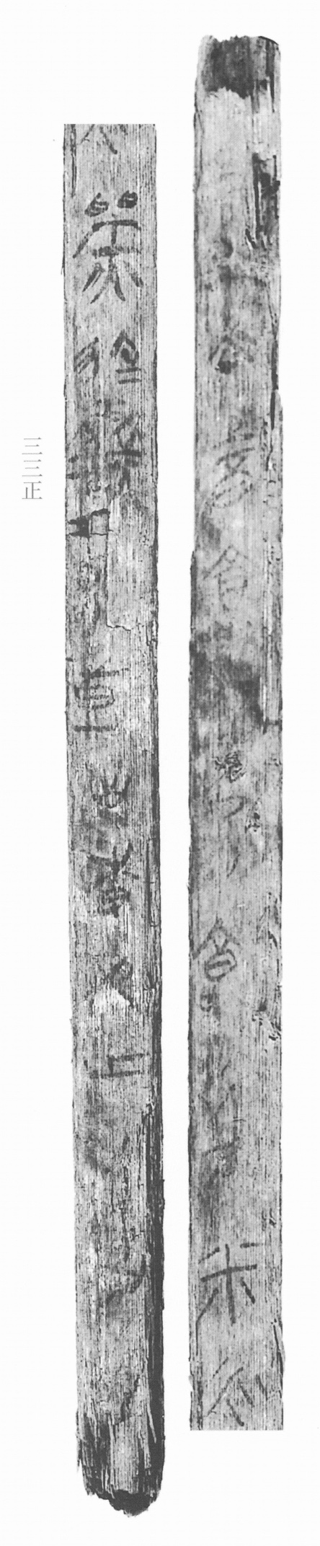
图1 里耶秦简 5-33正 正面实物照片。出处：秦簡字形庫（www.kaom.net）《里耶1》图版。
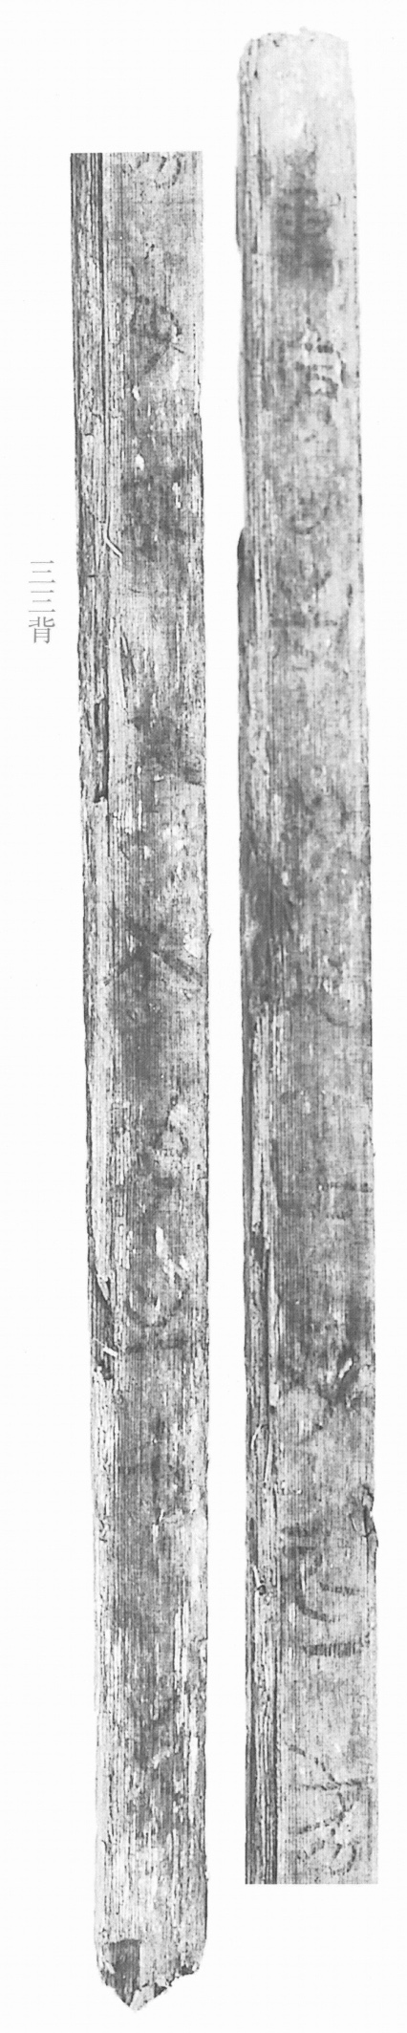
图2 5-33背 背面。出处同图1。

释文
赍□□酉赍□□赍□米组□□车□□□工□□5-33
车□曰□□□□□□□□□□□□□□□□□［1］5-33背

文字
以下照录《里耶秦简牍校释》第一卷注文。
［1］曰，原释文未释。

书法
正面一行残文，字距紧，笔画粗；背面一行字数较多。（据图1、图2）

简牍形制
残牍，正、背两面书写。（据图1、图2）

书写方式
墨色浓，笔道清楚。（据图1）

美育价值
「赍」「车」「工」几个字，记的是运物、造车、用工的账。

